

**SPRAWOZDANIE**

**LABORATORIUM NR 6**

**TEMAT:**

**Aproksymacja**

**PROWADZĄCY:**

Dr inż. Barbara Głut

**AUTOR:**

Małgorzata Olszewska

1. **Zagadnienia wstępne, wprowadzenie**

**Aproksymacja**- oznacza przybliżanie funkcji y=f(x) za pomocą „prostszej”, należącej do określonej klasy funkcji y=F(x)

**Przyczyny stosowania aproksymacji:**

- funkcja aproksymowana y=f(x) wyrażona jest za pomocą skomplikowanej, niepraktycznej zależności analitycznej,

- znany jest tylko skończony zbiór wartości funkcji , np. odczytanych w trakcie pomiaru

**W zależności od sposobu mierzenia błędu aproksymacji wyróżnia się dwa rodzaje aproksymacji:**

- aproksymację jednostajną

- aproksymację średniokwadratową

**Aproksymacja średniokwadratowa –** [aproksymacja](https://pl.wikipedia.org/wiki/Aproksymacja), której celem jest minimalizacja błędu na przedziale [a,b]. Istotność błędu w poszczególnych punktach mierzy się za pomocą [funkcji wagowej](https://pl.wikipedia.org/wiki/Funkcja_wagowa) w(x). Jeśli funkcję f(x) próbuje się przybliżać za pomocą g(x), to minimalizuje się błąd:

E = \int\limits_a^b w(x) (g(x) - f(x))^2 \; dx

**Metodami tego rodzaju aproksymacji są:**

- aproksymacja wielomianowa

-aproksymacja za pomocą wielomianów ortogonalnych

-aproksymacja za pomocą funkcji sklejanych

- aproksymacja trygonometryczna

-szybka transformata Fouriera

1. **Cel ćwiczenia**

Celem ćwiczenia było zapoznanie się z zagadnieniem aproksymacji, ze szczególnym uwzględnieniem wielomianowej aproksymacji średniokwadratowej w bazie wielomianów algebraicznych oraz wielomianów trygonometrycznych.

Badano także wpływ ilości punktów dyskretyzacji oraz liczności bazy wielomianów na dokładność przybliżenia.

1. **Przebieg ćwiczenia**

W ramach zajęć laboratoryjnych wykonano badania dla wielomianów aproksymacyjnych w kanonicznych bazach: algebraicznej oraz trygonometrycznej. Sprawdzano, jaki wpływ na dokładność przybliżenia funkcji aproksymowanej mają: ilość węzłów aproksymacji (punktów dyskretyzacji funkcji aproksymowanej) oraz liczność bazy wielomianów, których kombinacje liniowe tworzą funkcje aproksymujące. W tym celu wykorzystano normę Czebyszewa (supremum) dwóch funkcji.

1. **Opracowanie wyników**

**4.1. Informacje dotyczące parametrów komputera oraz języka w którym zostały wykonane programy**

Pomiary wykonywane były na komputerze przenośnym marki ASUS. Z wbudowanym systemem Windows 10 64-bit, z procesorem Intel Core i7-4500U 1.80 GHz TURBO 2.4 GHz, o pamięci 8 GB DDR3. Do pisania programów wykorzystano program DeV C++ natomiast do kompilacji użyto kompilatora TDM-GCC 4.9.2. Programy zostały wykonane w języku C++.Do ilustracji wyników obliczeń użyto programu *gnuplot*.

**4.2. Opis eksperymentu**

Badana funkcja zadana jest wzorem:



w przedziale *[a, b] = [-π, 2π]*.

Własności zadanej funkcji omówiono w *sprawozdaniu 4 dotyczącym* interpolacji wielomianowej. W celu przypomnienia, na poniższym rysunku przedstawiono przebieg omawianej funkcji aproksymowanej.

*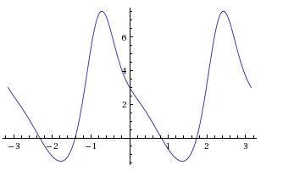*

*Rysunek 1. Wykres badanej funkcji w zadanym przedziale.*

W zadanym przedziale *[-π, 2π]* wyznaczono 500 równoodległych punktów. W każdym z nich obliczono zarówno wartość funkcji aproksymowanej, jak i wartości wielomianów aproksymujących (w bazie algebraicznej i trygonometrycznej). Tak przygotowane zestawy punktów zostały następnie wprowadzone do programu *gnuplot*, który wygenerował zamieszczone w sprawozdaniu wykresy.

Do wyznaczenia dokładności przybliżeń posłużono się normą Czebyszewa (supremum) dwóch funkcji, zastosowaną na dyskretnym zbiorze punktów (opisanym w poprzednim akapicie).

W programie użyto równoodległych węzłów aproksymacji. Dwa dowolne, kolejne węzły równoodległe: *xi, xi+1* spełniają warunek:

*xi+1 - xi = h,*

gdzie: *h = constans* jest tzw. *krokiem*.

**Aproksymacja średniokwadratowa wielomianami algebraicznymi:**

Załóżmy, że dany jest nadokreślony układ *M* równań liniowych o *N < M* niewiadomych w postaci macierzowej: ***Ax = b***. Z reguły powyższy układ nie ma rozwiązań. Zadanie aproksymacji opiera się na znalezieniu takiego rozwiązania ***x'***, aby wektor residualny postaci ***b – Ax'*** miał minimalną możliwą normę. Jeśli zastosowaną normą jest norma Czebyszewa (supremum) dwóch funkcji, to mówimy o przypadku *aproksymacji jednostajnej*. Dla normy euklidesowej mówimy o *aproksymacji średniokwadratowej* (minimalizującej błąd najmniejszych kwadratów).

Można wykazać (Kincaid D, Cheney W; *Analiza numeryczna*), iż rozwiązaniem najmniejszych kwadratów jest wektor ***x'*** spełniający zależność:

***AH(Ax' – b) = 0***,

gdzie: ***AH*** jest sprzężeniem hermitowskim macierzy ***A***. Istotnie, poruszając się wyłącznie w ciele liczb rzeczywistych, otrzymujemy: ***AH = AT***, gdzie ***AT*** jest transpozycją macierzy ***A***. Zadany powyżej nowy, przetransformowany układ równań: ***ATAx = ATb*** jest układem określonym, posiadającym jednoznaczne rozwiązanie ***x'***. Zaimplementowany algorytm rozwiązujący zadanie aproksymacji średniokwadratowej rozwiązuje tak zadany układ równań metodą eliminacji Gaussa. Wektor rozwiązania ***x'*** jest wektorem współczynników kombinacji liniowej przy kolejnych wektorach bazy wielomianów (algebraicznych lub trygonometrycznych).

Poszukiwane współczynniki - będące rozwiązaniem najmniejszych kwadratów przedstawionego powyżej układu równań liniowych - są współczynnikami przy kolejnych potęgach wielomianu aproksymującego daną funkcję. Standardowa (kanoniczna) baza wielomianów algebraicznych stopnia *N-1* przedstawia się jako:

*BN-1 = {1, x, x2, …, xN-1}.*

Dla każdego spośród *M* punktów dyskretyzacji postaci *(xi, yi), i = 1, 2, …, M*, tworzymy równanie:

*a0 + a1xi + a2xi2 + ...+ aN-1xiN-1 = yi.*

W ten sposób tworzymy macierz *M* równań (dla każdego z punktów) o *N* niewiadomych (wartości współczynników *a0, a1, …, aN-1*). Układ równań rozwiązujący zadane zagadnienie metodą najmniejszych kwadratów przedstawia się następująco:



**Aproksymacja średniokwadratowa wielomianami trygonometrycznymi:**

Założenie:

funkcja aproksymująca ma postać: $y=a_{0}+\sum_{i=1}^{m}{\left(a_{i}*\cos{\frac{2π*i}{n}x}+b_{i}\sin{\frac{2π*i}{n}}x\right)}$

gdzie:

n- liczba punktów

m- stopień wielomianu trygonometrycznego

przy czym :

n > 2m+1

Im większy stopień wielomianu trygonometrycznego tym przybliżenie ciągu $y=a_{0}+\sum_{i=1}^{m}{\left(a_{i}*\cos{\frac{2π*i}{n}x}+b_{i}\sin{\frac{2π*i}{n}}x\right)}$ jest dokładniejsze.

Zagadnienie aproksymacji sprowadza się do obliczenia wartości współczynników a0 oraz ai, bi (i=1,2, …, m). Współczynniki te wyznacza się ze wzorów Eulera- Furiera.

$$a_{0}=\frac{1}{n}\sum_{j=1}^{n}{y_{j}}$$

$$a_{i}=\frac{2}{n}\sum_{j=1}^{n}{y_{j}*cos{\frac{2πi*j}{n}}}$$

$$b_{i}=\frac{2}{n}\sum_{j=1}^{n}{y_{j}*sin{\frac{2πi*j}{n}}}$$

gdzie:

i=1,2, …, m

yj(j=1,2, …, n) są elementami ciągu $y=a_{0}+\sum_{i=1}^{m}{\left(a_{i}*\cos{\frac{2π*i}{n}x}+b_{i}\sin{\frac{2π*i}{n}}x\right)}$

Należy nadmienić, iż przedstawione powyżej wzory są przeznaczone dla funkcji okresowych na przedziale o długości *2π*. W implementacji programu, powyższe wielomiany zostały przystosowane do funkcji okresowej na przedziale o długości *π,* gdyż taki okres ma nasza funkcja.

**4.3. Wyniki**

**Zmiana stopnia wielomianu *N* przy stałej liczbie punktów dyskretyzacji *M***

W poniższej tabeli zebrano wartości normy Czebyszewa różnicy funkcji: aproksymującej i aproksymowanej w przypadku zadania aproksymacji metodą najmniejszych kwadratów. Pomiary wykonano dla zwiększających się wartości stopnia *N* wielomianu aproksymującego, przy stałej ilości punktów dyskretyzacji *M*.

|  |  |  |  |
| --- | --- | --- | --- |
| **Liczba punktów dyskretyzacji**  **M** | **Stopień wielomianu**  **N** | **Wartość błędu** | |
| **Aproksymacja wielomianami algebraicznymi** | **Aproksymacja wielomianami**  **trygonometrycznymi** |
| **15** | **3** | 5.51173 | 2.60528 |
| **5** | 5.64199 | 3.47393 |
| **8** | 6.145 | 2.60096 |
| **12** | 13.6489 | 6.51005 |
| **20** | **5** | 5.60490 | 2.79276 |
| **8** | 4.44410 | 2.47747 |
| **10** | 2.44246 | 3.05034 |
| **12** | 2.24205 | 3.72304 |
| **30** | **8** | 2.24205 | 1.65261 |
| **12** | 2.29992 | 2.400 |
| **15** | 3.19969 | 3.01 |
| **17** | 6.14771 | 3.49808 |
| **40** | **10** | 2.475300 | 1.40596 |
| **17** | 2.17112 | 2.55312 |
| **18** | 5.60805 | 2.7 |
| **20** | 7.67079 | 3.00 |
| **50** | **15** | 1.99508 | 1.80308 |
| **20** | 2.72303 | 2.39995 |
| **25** | 4.79396 | 3.00005 |
| **28** | 1.54328 | 3.48005 |
| **100** | **20** | 1.056 | 1.19995 |
| **25** | 0.92842 | 1.5 |
| **30** | 2.44497 | 1.800 |
| **35** | 5.52293 | 2.1 |
| **45** | 1.73762 | 2.7 |

*Tabela 2. Wartości błędów aproksymacji przy stałej liczbie punktów dyskretyzacji.*

W przypadku wielomianów algebraicznych zauważalna jest tendencja spadku błędu przybliżenia wraz ze wzrostem stopnia wielomianu aproksymującego, przy stałej liczbie węzłów aproksymacji. Jest to zjawisko, którego należało się spodziewać.

Należy zwrócić uwagę na fakt, iż standardowa baza wielomianów algebraicznych (za pomocą której obliczane są współczynniki przy kolejnych potęgach aproksymującego wielomianu algebraicznego) tworzy macierz, która na ogół jest źle uwarunkowana. Jest ona przedmiotem wielu badań matematycznych, dzięki temu zyskała swoją szczególną nazwę – *macierz Vandermonde'a*. Wysoki wskaźnik uwarunkowania omawianej macierzy przekłada się w oczywisty sposób na uzyskiwane błędy numeryczne, których efektem jest powiększenie się błędu aproksymacji oraz otrzymywanie błędnych wyników. Opisana sytuacja ma swoje odzwierciedlenie w *Tabeli 2.*, dla *M = 15* oraz *N = 12*. Zamiast spodziewanego spadku błędu aproksymacji otrzymano wynik ponad dwukrotnie gorszy, niż dla *M = 15* oraz *N = 8*. Omawiany przypadek zilustrowano poniżej.

Podany przypadek nie jest jedynym, na jaki natrafiono podczas badania własności aproksymacji wielomianami algebraicznymi. W tabeli zebrano wyłącznie przypadki generujące wymagane rezultaty, aby nie „zaciemniać” uzyskanych wyników. Poniżej przedstawiono przykład dla *M = 50* oraz *N = 47*. Błąd przybliżenia wielomianem algebraicznym wynosi 384.078 pomimo tego, że dla *N = 15,*  *N = 20 oraz N=25*, przy tej samej liczbie punktów *M*, nie przekraczał wartości 5 (patrz: *Tabela 2.*).

Jak łatwo zauważyć, macierz Vandermonde'a mogłaby z łatwością posłużyć do wyznaczenia wielomianu interpolacyjnego. Metoda ta jest jednak kompletnie nieprzydatna z punktu widzenia praktycznego, gdyż duży wskaźnik uwarunkowania macierzy złożonej z wektorów bazy kanonicznej wielomianów algebraicznych powoduje nieakceptowalne wyniki. Sposobem zmniejszenia tego błędu jest zastosowanie innej bazy wielomianów.

|  |  |
| --- | --- |
| *Rysunek 2. Wykres algebraicznego wielomianu aproksymującego dla M = 15, N = 12* | *Rysunek 3. Wykres algebraicznego wielomianu aproksymującego dla M = 15, N = 8* |
| *Rysunek 4. Wykres algebraicznego wielomianu aproksymującego dla M = 50, N = 47.* | *Rysunek 5. Wykres algebraicznego wielomianu aproksymującego dla M = 50, N = 20* |

Warto zwrócić uwagę na fakt, iż wzrost dokładności aproksymacji średniokwadratowej wielomianami algebraicznymi jest niewielki wraz ze wzrostem stopnia wielomianu aproksymującego *N*. Tendencja ta jest obserwowana niezależnie od ilości punktów dyskretyzacji *M*. Istotnie, dla przypadków zamieszczonych w tabeli, błąd aproksymacji wielomianami algebraicznymi tylko w jednym przypadku spadł poniżej wartości 2.

Dużo lepsze wartości przybliżeń obserwowane są dla wielomianów trygonometrycznych – w tym przypadku, najlepsze uzyskane przybliżenie sięgnęło wartości 1.40596 (*M = 40, N = 10*). Należy jednak zwrócić uwagę na fakt, iż wielomiany stopnia *N > M/2* powodują nieakceptowalne – znacznie większe od pozostałych błędy przybliżeń(przykład: dla *M = 20, N = 19 błąd wynosi:* *11.0705 i jest prawie czterokrotnie większy od wartości osiąganych dla wielomianów mniejszego stopnia dla tylu punktów dyskretyzacji*) . Przyczyny tego zjawiska zostały omówione w punkcie *4.2.* Dla *N < M/2*, aproksymujący wielomian trygonometryczny stopnia *N* daje znacznie lepsze przybliżenie funkcji aproksymowanej, niż aproksymujący wielomian algebraiczny. Zadowalające przybliżenia dokonywane przez wielomiany trygonometryczne są z pewnością również spowodowane faktem, iż funkcja aproksymowana jest funkcją okresową.

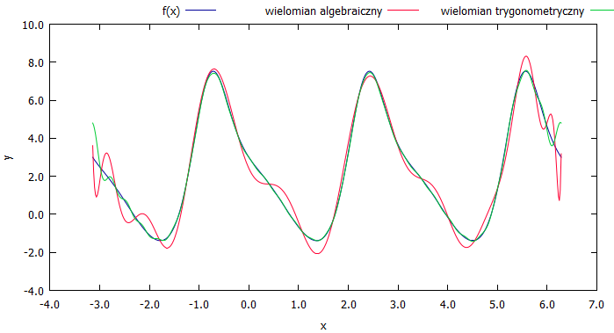

*Rysunek 6. Wykres algebraicznego i trygonometrycznego wielomianu aproksymującego dla M = 100, N = 30.*

*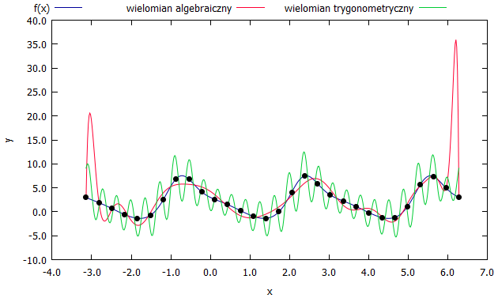*

*Rysunek 7. Wykres algebraicznego i trygonometrycznego wielomianu aproksymującego dla M = 30, N = 27.*

Podobnie jak w przypadku wielomianów algebraicznych można zauważyć, iż wzrost liczby *N* (dla *N < M/2*) powoduje wzrost dokładności przybliżeń. Nie oznacza to jednak, iż dla *N = M/2 – 1* otrzymujemy najdokładniejsze przybliżenie funkcji aproksymowanej. Od pewnej granicznej wartości, wahającej się w okolicach *N = M/4*, wartości błędów aproksymacji zaczynają powoli rosnąć. Tę sytuację ilustrują przykłady dla *M = 15,* *N = 7* oraz *N = 12*. Pomimo tego, iż *20 > 12> 10*, błąd przybliżenia jest większy dla *N = 12*

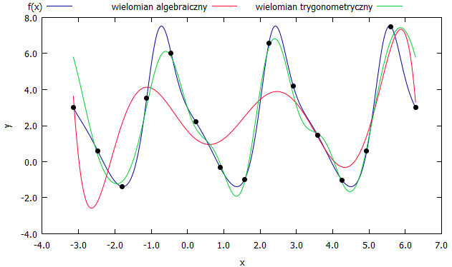

*Rysunek 8. Wykres algebraicznego i trygonometrycznego wielomianu aproksymującego dla M = 15, N = 7.*

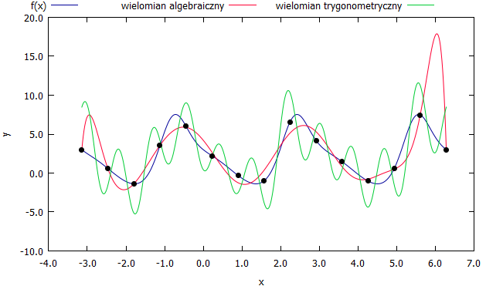

*Rysunek 9. Wykres algebraicznego i trygonometrycznego wielomianu aproksymującego dla M = 15, N = 12.*

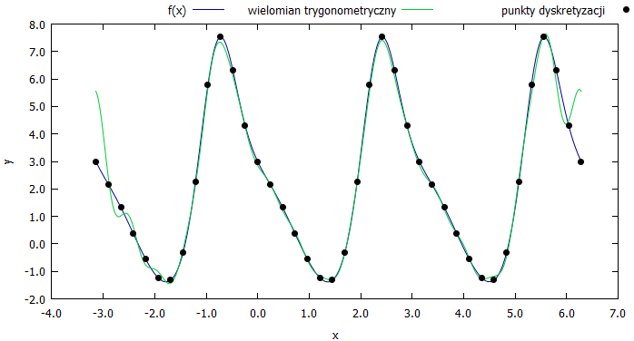

*Rysunek 9. Wykres trygonometrycznego wielomianu aproksymującego dla M = 40, N = 17.*

Wykresy zamieszczone na *Rysunku 8.* oraz *Rysunku 9.* ukazują istotną cechę aproksymacji średniokwadratowej – algebraiczny wielomian interpolujący z reguły nie dąży ku maksimom lokalnym funkcji aproksymowanej. Spowodowane jest to faktem, iż większość punktów aproksymacji znajduje się w okolicach wartości *y = 0*, zaś zastosowany rodzaj aproksymacji minimalizuje błąd średniokwadratowy. Zatem bardziej opłacalne jest, aby dla małej liczby punktów wielomian aproksymacyjny generował większy błąd, ale koszt ten był zrekompensowany podczas aproksymacji dużej liczby punktów w innym przedziale. Z kolei istotą aproksymacji jednostajnej (normą supremum) jest minimalizowanie maksymalnego błędu w węzłach aproksymacji. Wówczas wielomian aproksymujący dążyłby do zredukowania dużego błędu w okolicach maksimów funkcji aproksymowanej.

**Zmiana liczby punktów dyskretyzacji *M* przy stałym stopniu wielomianu *N***

W poniższej tabeli zebrano wartości normy Czebyszewa różnicy funkcji: aproksymującej i aproksymowanej w przypadku zadania aproksymacji metodą najmniejszych kwadratów. Pomiary wykonano dla zwiększających się wartości stopnia *N* wielomianu aproksymującego, przy stałej ilości punktów dyskretyzacji *M*.

|  |  |  |  |
| --- | --- | --- | --- |
| **Stopień wielomianu**  **N** | **Liczba punktów dyskretyzacji**  **M** | **Wartość błędu** | |
| **Aproksymacja wielomianami algebraicznymi** | **Aproksymacja wielomianami**  **trygonometrycznymi** |
| **1** | 10 | 5.39177 | 5.68196 |
| 50 | 5.66849 | 5.33143 |
| 100 | 5.692 | 5.28798 |
| 500 | 5.7098 | 5.25321 |
|  |
| 1000 | 5.71196 | 5.24887 |
| **3** | 10 | 5.39056 | 2.83219 |
| 50 | 5.61604 | 2.09741 |
| 100 | 5.64388 | 2.01281 |
| 500 | 5.66758 | 1.94512 |
|  |
| 1000 | 5.67061 | 1.93666 |
| **10** | 10 | 13.2394 | 10.9211 |
| 50 | 2.47504 | 0.765 |
| 100 | 2.46577 | 0.508068 |
| 500 | 2.45215 | 0.156781 |
| 1000 | 2.45021 | 0.140445 |
| **50** | 50 | 132.649 | 11.3303000 |
| 100 | 54.1447 | 0.867 |
| 500 | 0.90277 | 0.6000 |
| 1000 | 1.18275 | 0.3000 |
| **100** | 100 | 115.187 | 11.22680 |
| 300 | 33.8672 | 1.45 |
| 500 | 2.58237 | 1.200 |
| 1000 | 1.23683 | 0.6 |

*Tabela 3. Wartości błędów aproksymacji przy stałym stopniu wielomianu aproksymującego.*

Powyższe dane potwierdzają, iż wzrost liczby punktów aproksymacji przy stałym stopniu wielomianu aproksymacyjnego nie zmniejsza znacząco błędu aproksymacji. Oznacza to, że już dla małej liczby punktów dyskretyzacji możemy otrzymać właściwy wielomian aproksymacyjny, który następnie jest nieznacznie „korygowany” poprzez dodawanie kolejnych węzłów. Wyjątki od tej reguły obserwowane są w kilku przypadkach dla wielomianów algebraicznych: *M = 10* oraz *N = 10; M = 50* oraz *N = 50; M = 100* oraz *N = 100; M=100 oraz N=50; M=300 oraz N=100. Pierwsze trzy przypadki* można zignorować, gdyż przeczą one założeniu algebraicznego wielomianu aproksymującego *M > N*. Ostatnie dwa przypadki prawdopodobnie spowodowane są błędami numerycznymi (macierz Vandermonde'a dla tak dużych parametrów ma wysoki wskaźnik uwarunkowania). W przypadku wielomianów trygonometrycznych, nieakceptowalne błędy aproksymacji otrzymujemy wyłącznie dla zestawów danych: *M = 10* oraz *N = 10; M = 50* oraz *N = 50; M = 100* oraz *N = 50; M = 100* oraz *N = 100*. Wszystkie wymienione przypadki nie spełniają założenia aproksymujących wielomianów trygonometrycznych: *M > 2N + 1*.

Podobnie jak poprzednio, bardzo łatwo zaobserwować, iż aproksymujący wielomian trygonometryczny znacznie lepiej przybliża funkcję aproksymowaną, niż aproksymujący wielomian algebraiczny. Najmniejszy błąd w przypadku wielomianu algebraicznego wynosi 1.18275, zaś w przypadku wielomianu trygonometrycznego – 0.3.

Zauważalny jest również omawiany poprzednio fakt, iż zwiększanie stopnia wielomianu aproksymującego *N* pozwala na uzyskanie dużo lepszej dokładności przy tej samej liczbie punktów aproksymacji, niż w przypadku zwiększania liczby punktów aproksymacji przy tym samym stopniu wielomianu aproksymującego. Poniżej zaprezentowano kilka przykładów obliczonych wielomianów aproksymujących.

*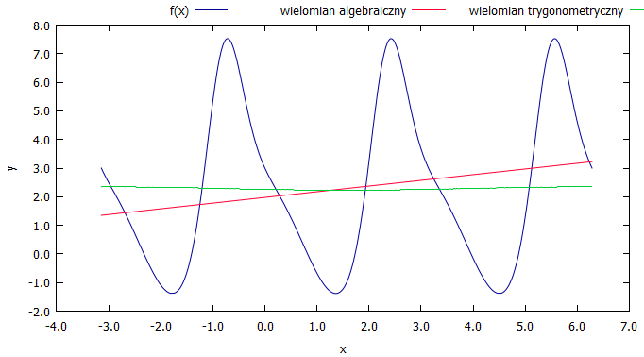*

*Rysunek 11. Wykres algebraicznego (regresja liniowa) i trygonometrycznego wielomianu aproksymującego dla M = 100, N = 1.*

*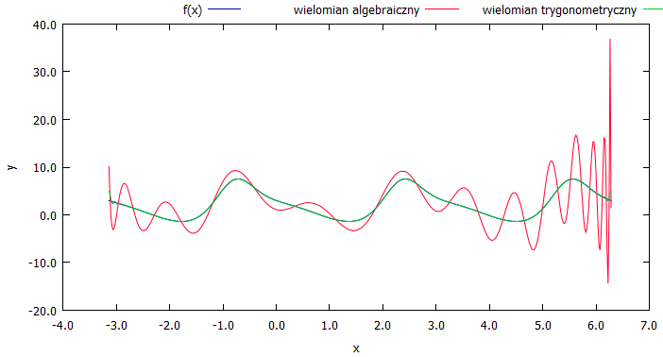*

*Rysunek 12. Wykres algebraicznego i trygonometrycznego wielomianu aproksymującego dla*

*M = 300, N = 100. Widoczne zjawisko małej ilości węzłów w okolicach maksimów lokalnych i brak dopasowania algebraicznego wielomianu aproksymacyjnego w tych punktach.*

1. **WNIOSKI OGÓLNE**

Zadanie aproksymacji jest uogólnieniem zadania interpolacji i polega na wyznaczeniu takiego „rozwiązania” nadokreślonego układu równań, które w pewnej ustalonej normie daje minimalny błąd. Najczęściej stosowanymi metodami aproksymacji są: aproksymacja jednostajna (z normą supremum/maksimum) oraz aproksymacja średniokwadratowa (z normą euklidesową). Głównym celem aproksymacji jest znalezienie prostej funkcji opisującej (w skali makro/w przybliżeniu) układ dużych zestawów danych.

Dowolne zadanie aproksymacji układu równań ***Ax = b*** z liniowymi współczynnikami można rozwiązać poprzez wyznaczenie wektora rozwiązania określonego układu równań postaci: ***ATAx = ATb***. Aproksymację algebraiczną stosujemy, gdy liczba punktów aproksymacji *M* jest większa od stopnia wielomianu *N*.

Trygonometryczne wielomiany aproksymujące szczególnie dobrze przybliżają funkcję okresową. Stanowią również lepszą bazę wielomianów aproksymujących niż standardowa baza wielomianów algebraicznych, tworząca źle uwarunkowaną macierz Vandermonde'a. W przeprowadzonych eksperymentach aproksymacja wielomianami algebraicznymi skutkowała widocznie większym błędem, niż aproksymacja wielomianami trygonometrycznymi.

Przeprowadzone obserwacje dowiodły, iż zwiększanie stopnia wielomianu aproksymującego *N* pozwala na uzyskanie lepszej dokładności przy tej samej liczbie punktów aproksymacji *M*, niż w przypadku zwiększania liczby punktów aproksymacji przy tym samym stopniu wielomianu aproksymującego. Innymi słowy, bardziej opłacalne jest zwiększanie stopnia wielomianu aproksymującego (w zadanych granicach względem ilości punktów aproksymacji), niż zwiększanie liczby punktów aproksymacji przy tym samym stopniu wielomianu aproksymującego.